Střední odborné učiliště, Čáslav, Žižkovo nám.75

nám. Jana Žižky z Trocnova 75, 286 01 Čáslav
 | Tel: 327 316 881 | IČO: 00069515 | 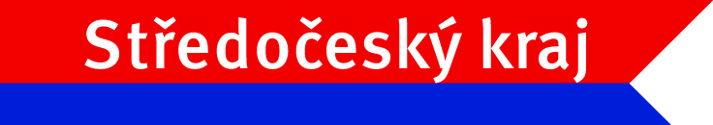  Zřizovatel: Středočeský kraj, Zborovská 11, 150 21 Praha 5 www.kr-stredocesky.cz
 | 327 312 710
 | E-mail:sou@soucaslav.cz www.soucaslav.cz

Žádost o uvolnění z vyučování od……….do………..

Údaje o žákovi:
Jméno a příjmení žáka:……………………………………………………………

Adresa trvalého bydliště:………………………………………………………….

…………………………………………………………………………………….

Datum narození: ………………………… Třída: ………………………….

Důvod (nutno uvést): ……………………………………………………………..

Souhlas zákonného zástupce

Jméno a příjmení: ………………………………………………………………...

Adresa: ……………………………………………………………………………

V …………………………………. Dne ………………………………………..

……………………………………….. …………………………………….
podpis žáka podpis zákonného zástupce

Svým podpisem stvrzuji, že zameškaná učební látka bude doplněna.

Doporučení třídního učitele:

DOPORUČUJI: ANO NE
NEDOPORUČUJI (důvod) …………………………………………………….

V Čáslavi dne ………………… ……………………………………..
jméno a podpis třídního učitele
Vyjádření ředitele školy:

SCHVÁLENO : ANO NE

NESCHVÁLENO (důvod): ...................………………………………………………………………………

……………………………………………………………………………………

v Čáslavi dne …………………… …………………………………
Ing. Mgr. Irena Andrová
ředitelka školy

